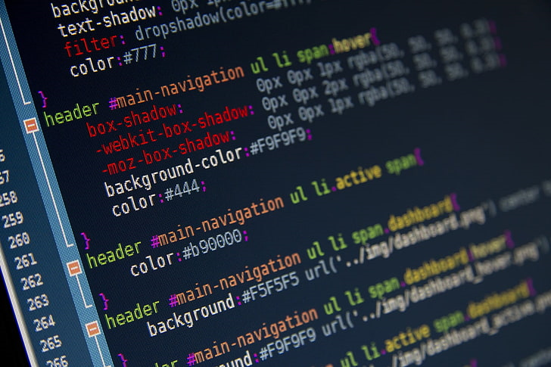

TECNICO EN DESARROLLO DE SOFTWARE
PRIMER AÑO
David Enrique Hernández Macajola
INSTALACIÓN
GIT
Introducción a la programación de computadoras

UNIDAD 3
2023
CICLO
► Universidad Galileo ◄
23001604@galileo.edu

Inicialice un repositorio llamado “Tareas”.
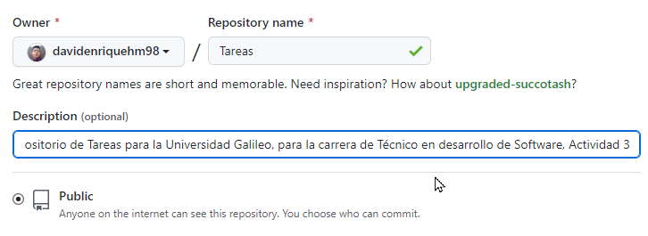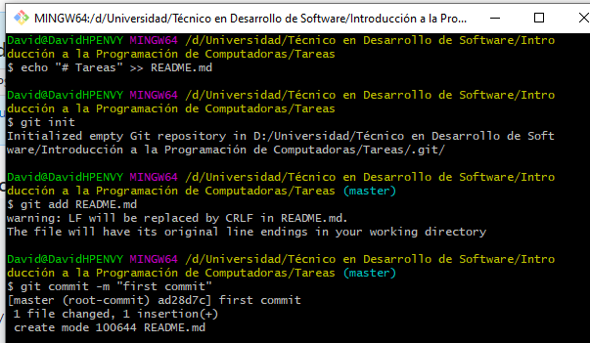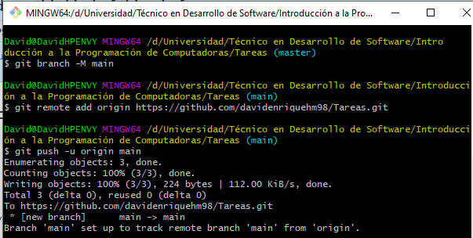

Luego debe incluir el archivo enviado en la Tarea de la Unidad 2 en el nuevo repositorio. Agregue el archivo repositorio (add, commit y push a Tareas).
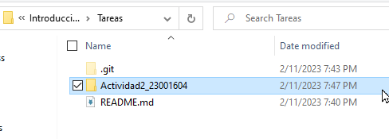
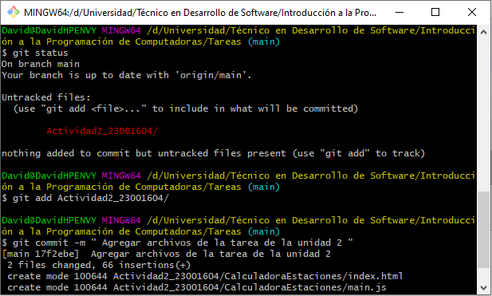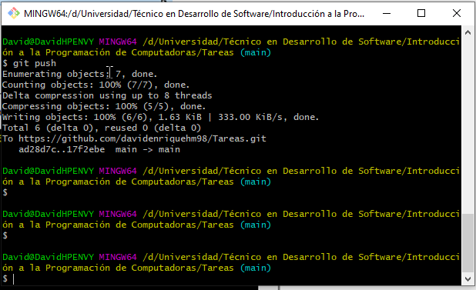

Luego cree un archivo que se llame README.md el cual incluya la descripción de la solución de su tarea de la Unidad 2.
Por último agregue los cambios al repositorio (add, commit y push) en master.
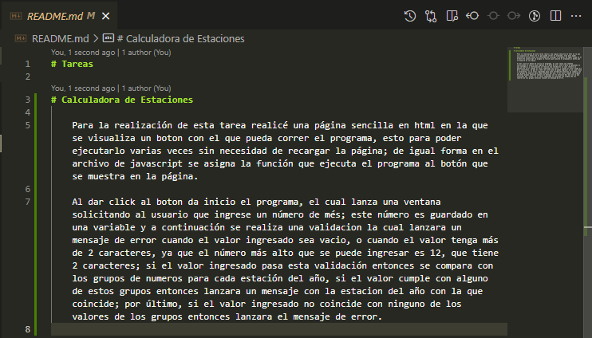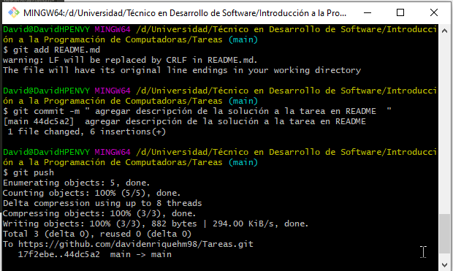
link de su repositorio en github
https://github.com/davidenriquehm98/Tareas.git

